KOMUNIKAT PRASOWY Warszawa, 19 stycznia 2022 r.

Premiera „Nieszporów sycylijskich” Verdiego w ARTE.tv - transmisja online na żywo

W czwartek 20 stycznia o godzinie 19.00 europejski kanał kulturalny ARTE.tv będzie transmitować na żywo premierę „Nieszporów sycylijskich” Verdiego w inscenizacji reżyserki Emmy Dante. Bezpłatna transmisja z napisami w języku polskim, prosto z Teatro Massimo w Palermo, odbędzie się online, na stronie arte.tv/opera.
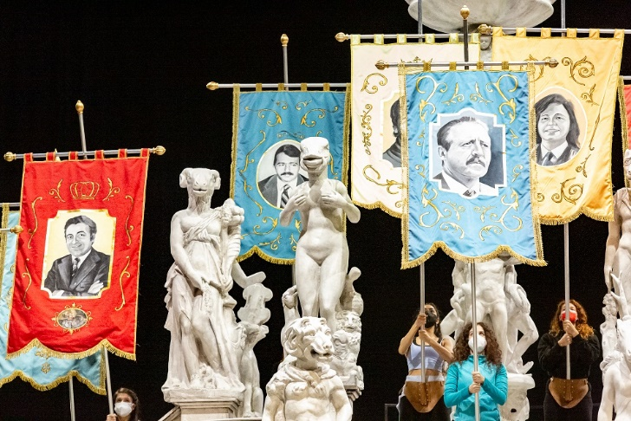
Akcja „Nieszporów sycylijskich” Giuseppe Verdiego opiera się na historycznych wydarzeniach powstania Sycylijczyków przeciwko francuskim okupantom w 1282 roku. Prapremiera „Nieszporów sycylijskich” odbyła się w 1855 roku w Paryskiej Operze Narodowej, podczas Wystawy Światowej. Fakt, że akcję opery można rozumieć jako parabolę włoskiego risorgimento, zauważyła również włoska cenzura i czuła się zmuszona usunąć kilka fragmentów. Dlatego oryginalną wersję dzieła można było wystawić dopiero po utworzeniu nowego państwa włoskiego w 1861 roku. Pięcioaktowa francuska wersja opery będzie wystawiana w Palermo po raz pierwszy.
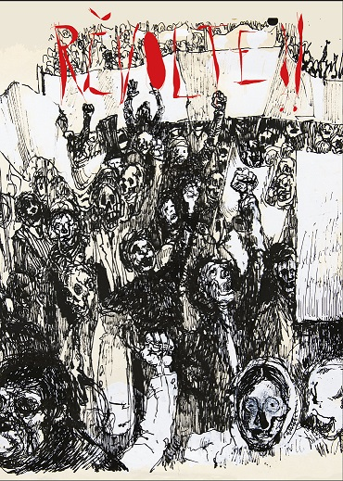
Pełna symboliki inscenizacja Emmy Dante podkreśla analogie między operą Verdiego a walką palermian z włoską mafią na początku lat 90. W ten sposób w sezonie operowym 2022 Teatro Massimo upamiętnia 30. rocznicę zamordowania przez mafię sędziów Giovanniego Falconego i Paola Borsellina.
Transmisja będzie dostępna za darmo, jak wszystkie programy sezonu operowego Saison ARTE Opera, na terenie całej Europy, z napisami w sześciu językach (po polsku, angielsku, francusku, niemiecku, hiszpańsku i włosku). Po zakończeniu transmisji na żywo, opera będzie także dostępna jako wideo na żądanie na stronie arte.tv/opera.

Dyrygować będzie dyrektor muzyczny teatru: Omer Meir Wellber. W rolach głównych wystąpią: Selene Zanetti jako księżniczka Helena, Leonardo Caimi jako Henri, Mattia Olivieri jako Guy de Montfort i Luca Tittoto jako Jean Procida.

Operę będzie można obejrzeć bezpłatnie pod linkiem https://www.arte.tv/pl/videos/105766-000-A/nieszpory-sycylijskie-giuseppe-verdiego/.

„Nieszpory sycylijskie” Giuseppe Verdiego z Teatro Massimo w Palermo są częścią sezonu ARTE Opera, który powstał w ramach współpracy ARTE z wiodącymi operami w Europie przy wsparciu Unii Europejskiej.

Nieszpory sycylijskie Giuseppe Verdiego z Teatro Massimo w Palermo
Opera, ZDF/ARTE, Niemcy, Włochy 2022, 200 min,
Kierownictwo muzyczne: Omer Meir Wellber
Inscenizacja: Emma Dante
Przygotowanie plastyczne sceny: Carmine Maringola
Kostiumy: Vanessa Sannino
Scenografia: Sandro Maria Campagna
Choreografia: Manuela Lo Sicco
Reżyseria świateł: Cristian Zucaro
Kierownictwo chóru: Ciro Visco
Dyrektor baletu: Davide Bombana
Orkiestra, chór i balet Teatro Massimo w Palermo
Wystąpią: Selene Zanetti (księżniaczka Helena), Carlotta Vichi (Ninetta), Leonardo Caimi (Henri), Mattia Olivieri (Guy de Montfort), Luca Tittoto (Jean Procida), Matteo Mezzaro (Thibault), Francesco Pittari (Danieli), Pietro Luppina (Mainfroid), Alessio Verna (Robert), Andrea Pellegrini (pan de Bethune), Gabriele Sagona (hrabia de Vaudemont)
Cyfrowy sezon ARTE Opera
ARTE w ramach partnerstwa z 21 wiodącymi europejskimi operami i festiwalami operowymi realizuje od 2018 roku cyfrowy sezon ARTE Opera. Co miesiąc widzowie mogą oglądać nowe produkcje, dostępne bezpłatnie na terenie całej Europy. Dzięki wsparciu finansowemu programu Unii Europejskiej „Kreatywna Europa“ są w napisach w sześciu językach: niemieckim, francuskim, angielskim, polskim, włoskim i hiszpańskim. Europejski projekt ma na celu przedstawienie różnorodności artystycznej i jakości europejskich produkcji operowych oraz dotarcie do nowych widzów.
Partnerzy cyfrowego sezonu operowego Saison ARTE Opera:
Festiwal operowy w Aix-en-Provence, Holenderska Opera Narodowa (Amsterdam), Teatr Operowy Gran Teatre del Liceu (Barcelona), Opera Państwowa Unter den Linden (Berlin), Teatr Królewski La Monnaie (Bruksela), Opera Sempera (Drezno), Opera Państwowa w Hamburgu (Hamburg), Fińska Opera Narodowa (Helsinki), Opera w Lozannie (Lozanna), Royal Opera House (Londyn), Teatr Królewski Teatro Real (Madryt), La Scala (Mediolan), Bawarska Opera Państwowa (Monachium), Teatr Operowy Teatro Massimo (Palermo), Paryski Teatr Opéra-Comique (Paryż), Paryska Opera Narodowa (Paryż), Czeska Opera Narodowa (Praga), Opera Narodowa nad Renem (Sztrasburg), Wexford Festival Opera (Wexford), Wiedeńska Opera Państwowa (Wiedeń), Opera w Zurychu (Zurych).

KONTAKT DLA MEDIÓW
Agencja Face it, Joanna Owsianko, e-mail: j.owsianko@agencjafaceit.pl, tel. 502 126 043

